Priporočila ZSDS svetom delavcev
glede uvajanja dela na domu

Ne samo zaradi trenutnih razmer v zvezi z epidemijo covid-19, ampak tudi iz nekaterih drugih poslovnih razlogov se pri številnih delodajalcih pojavlja čedalje močnejši interes po širšem uvajanju dela na domu kot posebne oblike opravljanja dela po pogodbi o zaposlitvi. Glede na to, da se pri tovrstni obliki dela ob prednostih skrivajo tudi nekatere slabosti in nevarnosti, ki lahko bistveno vplivajo na zdravje zaposlenih, pa Predsedstvo Združenja svetov delavcev Slovenije (ZSDS) vsem svetom delavcev priporoča, da so pri svojem vključevanju v tovrstno odločanje do predlogov svojih poslovodstev za morebitno nekritično in pretirano obsežno uvajanje te oblike dela primerno »skeptični« in zahtevajo pred dokončno odločitvijo temeljit in vsestranski premislek.

Pri uvajanju dela na domu je treba biti pazljiv in upoštevati tudi nevarnosti, ki jih lahko prinaša na področju skrbi za varnosti in zdravja pri delu (VZD) zaposlenih. To področje pa je vsekakor eno tistih, ki še kako sodi v pristojnosti dela svetov delavcev, zato je prav, da se v odločanje o tovrstnih spremembah svet delavcev tudi aktivno vključuje in pomaga pri oblikovanju smernic in pravil za takšno delo. V nadaljevanju povzemamo nekatere najbolj ključne smernice pri uvajanju dela na domu, ki jih je pripravilo Ministrstvo za delo, družino, socialne zadeve in enake možnosti (MDDSZ). Na njihovi spletni strani objavljajo tudi vzorec pravilnika o delu na domu.

Prvi korak – sprejem ustreznega splošnega akta

Zagotovo je torej eden prvih korakov, ki jih je potrebno storiti pri uvajanju dela na domu ta, da se pripravi in sprejme ustrezen splošni akt delodajalca oz. pravilnik, ki zajema tako najpomembnejše pravne kot tudi sociološke vidike in dileme. Pri tem ne smemo pozabiti, da je določitev vsebine pravilnika in njegov sprejem le eden izmed več korakov, ki jih je priporočljivo narediti, preden delodajalec uvede delo na domu v svoji družbi.

Pri delu na domu je seveda v primerjavi z najpogostejšim načinom izvajanja dela, ki se opravlja v poslovnih prostorih delodajalca, bistvena razlika kraj opravljanja dela. Čeprav se na prvi pogled zdi, da ta razlika v primerjavi z običajnim opravljanjem dela v poslovnih prostorih delodajalca nima pomembnejših pravnih posledic, temu ni povsem tako. Tako bo moral delodajalec pred odločitvijo o uvedbi opravljanja dela na domu odgovoriti predvsem na naslednja vprašanja (in jih, kot rečeno, v sodelovanju s svetom delavcev tudi ustrezno pravno regulirati s splošnim aktom):
- Katera so tista delovna mesta, ki jih je sploh mogoče opravljati na domu?
- Kateri vidiki so pomembni v zvezi z delovnim časom?
- Kako izpolnjevati obveznosti glede varnosti in zdravja pri delu ter hkrati spoštovati delavčevo pravico do zasebnosti?
- Kako je z zagotavljanjem delovnih sredstev? Ali jih mora zagotoviti delodajalec ali delavec?
- Kako zagotoviti varstvo poslovnih skrivnosti in drugih občutljivih podatkov?
- Kako postopati v primeru, če se delodajalec odloči, da dela na domu v svoji družbi ne bo več omogočal, ali ga ne bo več omogočal za določena delovna mesta?

Katero delo se lahko opravlja na domu?

Delavec lahko na domu opravlja le delo, ki sodi v dejavnost delodajalca, ali ki je potrebno za opravljanje dejavnosti delodajalca. Na domu se ne more opravljati delo:
- ki je škodljivo, ali če obstaja nevarnost, da postane škodljivo za delavce, ki delajo na domu, ali za življenjsko in delovno okolje, kjer se delo opravlja,
- v primerih, ko to prepoveduje poseben zakon ali drug predpis.

Če delodajalec omogoči delo na domu, mora biti to omogočeno vsem delavcem pod enakimi objektivnimi pogoji – torej vezano na določeno delovno mesto in ne na osebo, ki trenutno na določenem delovnem mestu dela. Če bi delodajalec o tem odločal diskrecijsko, bi to lahko privedlo do očitkov o neenaki obravnavi delavcev oziroma očitkov o diskriminaciji delavca.

Določitev načina dela in delovnega časa

Delo na domu se lahko dogovori za celotno trajanje ali le del delovnega časa delavca, preostali del delovnega časa pa se opravlja v poslovnih prostorih delodajalca. V zvezi s tem so možne različne kombinacije, na primer:
- delavec 4 ure dela v poslovnih prostorih, 4 ure na domu,
- delavec 2 dni dela v poslovnih prostorih, 3 dni na domu, pri čemer si lahko dneve sam razporeja, ali pa so dnevi vnaprej fiksno dogovorjeni,
- delavec 1 teden dela na domu, 1 teden v poslovnih prostorih,
- možne so tudi kombinacije teh alternativ pa tudi druge.

Običajno se delavci in delodajalci, tudi zaradi ekonomičnosti, odločajo za dogovor, kjer se nekaj delovnih dni delo opravlja na domu, nekaj delovnih dni pa v prostorih delodajalca, saj takšen dogovor omogoča tudi lažji nadzor nad rezultati opravljenega dela, hkrati pa delavec ohranja stik s sodelavci, boljša je tudi izmenjava informacij.

Obveznosti glede varnosti in zdravja pri delu

ZDR-1 izrecno določa, da mora delodajalec zagotavljati varne pogoje dela na domu. Podrobnejše obveznosti delodajalca v zvezi s tem so določene v Zakonu o varnosti in zdravju pri delu (ZVZD-1). Delodajalec mora tako, ne glede na to, da se delo opravlja v prostorih, v katerih sam ni »gospodar«, izpolnjevati tudi vse ostale obveznosti v zvezi z varnostjo in varstvom pri delu, in sicer enako kot v primeru, ko se delo opravlja v poslovnih prostorih delodajalca. ZVZD-1 v zvezi z delom na domu namreč ne predvideva nobenih izjem, ne glede na njegove specifike. Med obveznosti delodajalca po ZVZD-1 sodijo predvsem:
- obveščanje delavcev o uvajanju novih tehnologih in sredstev za delo ter o nevarnostih za nezgode, poklicne bolezni in bolezni, povezane z delom ter izdajanje navodil za varno delo;
- usposabljanje delavcev za varno in zdravo delo doma,
- preverjanje ustreznosti delovnih razmer z obrobnimi preiskavami škodljivosti delovnega okolja,
- preverjanje skladnosti delovne opreme s predpisi o varnosti in zdravju pri delu in z občasnimi pregledi in preizkusi,
- zagotavljanje varnega delovnega okolja.

Glede na navedeno bi moral prostore, kjer se bo opravljalo delo na domu pred sklenitvijo pogodbe o zaposlitvi za opravljanje dela na domu, pregledati varnostni inženir, ki bo ugotovil, ali predvideno delovno okolje izpolnjuje pogoje, predpisane s predpisi s področja varnosti in zdravja pri delu.

Predvsem obveznosti iz zadnjih treh alinej so povezane tudi s periodičnim vstopom v zasebne prostore delavca. Zaradi varovanja zasebnosti delavca oziroma ustavne pravice nedotakljivosti stanovanja bo zato poleg dovoljenja za vstop zaradi pregleda delovnega okolja pred sklenitvijo pogodbe o zaposlitvi za opravljanje dela na domu, v pogodbi o zaposlitvi potrebno urediti tudi kasnejši periodični nadzor delodajalca nad delovnim okoljem.

Ob nadzoru je potrebna predhodna napoved, nadzor mora biti sorazmeren namenu. Zato je ob vsakokratnem vstopu v prostore, kjer delavec opravlja delo na domu, priporočljivo, da delodajalec od delavca pridobi pisno dovoljenje za vstop. V pogodbo o zaposlitvi pa naj se vključi splošna določba o tem, da bo delavec z namenom izpolnjevanja obveznosti delodajalca oziroma pravic delavca povezanih z varnostjo in zdravjem pri delu, delodajalcu v določenem časovnem intervalu (na primer enkrat na leto) dovolil vstop v prostore, kjer opravlja delo.

Zagotavljanje delovnih sredstev

Delavec in delodajalec morata v pogodbi o zaposlitvi za opravljanje dela na domu, poleg klasičnih obveznih vsebin dogovoriti tudi vse pravice, obveznosti in pogoje, ki so vezani na specifično naravo dela na domu. Nekatere so bile omenjene že zgoraj (npr. delovni čas, nadzor varnega in zdravega delovnega okolja in druge).

Ena najpomembnejših vsebin je tudi dogovor glede tega, kdo bo zagotavljal material in delovna sredstva za opravljanje dela na domu ter o višini nadomestila za uporabo delavčevih sredstev.
- Delovna sredstva kot so: prostor, elektrika, komunikacijske povezave in podobno bo glede na njihovo naravo večinoma zagotavljal delavec. Za ta del bo skoraj vedno dogovorjeno nadomestilo.
- Glede delovnih sredstev kot so računalnik, mobilni telefon, tiskalnik, miza, stol in podobno pa se delavec in delodajalec dogovorita bodisi, da jih bo zagotavljal delavec, za kar mu bo delodajalec plačal nadomestilo, bodisi da jih bo zagotovil delodajalec – v tem primeru se nadomestila za ta delovna sredstva ne plača.
- Podobno kot v predhodni točki velja tudi za material, ki ga delavec potrebuje pri svojem delu.

Zagotavljanje varstva občutljivih podatkov

Zaradi interesov delodajalca v zvezi z varovanjem poslovne skrivnosti in drugih občutljivih podatkov ter obveznosti delavca v zvezi s tem mora delodajalec tudi pri delu na domu sprejeti vse ukrepe, ki so potrebni za to, da bo delavec lahko ustrezno varoval poslovne skrivnosti in druge občutljive podatke.

Med te spadajo na primer:
- omogočanje varne povezave v omrežje / do informacijskega sistema delodajalca,
- dostop v omrežje delodajalca je dovoljen le s službenim računalnikom.

Druge obveznosti delodajalca in pravice delavca

Delodajalec je dolžan o nameravanem organiziranju dela na domu, pred začetkom dela delavca, obvestiti Inšpektorat RS za delo. Opustitev te obveznosti pomeni prekršek, za katerega je zagrožena globa.

Druge dodatne pravice, obveznosti in pogoji, ki so odvisni od narave dela na domu, se uredijo med delodajalcem in delavcem s pogodbo o zaposlitvi, nekatere pa lahko tudi s splošnim aktom delodajalca oz. pravilnikom. Pri tem naj se v pogodbi o zaposlitvi dogovori vse situacije, ki jih je mogoče vnaprej predvideti. Na primer:
- delovni čas,
- način spremljanja dodeljenih delovnih nalog ter rezultatov delavca oziroma periodično poročanje delavca o tem,
- zaradi opravljanja dela na domu so v mesečni bruto plači zajete vse opravljene ure, razen v primeru, če delodajalec delavcu s posebno pisno odredbo odredi nadurno delo,
- poskusno delo,
- dogovor o tem, ali je nenačrtovan prihod na delo prevoz na delo ali službeno potovanje,
- dogovor o periodičnem vstopu delodajalca v prostore, kjer delavec opravlja delo zaradi nadzora delovnega okolja in delovnih sredstev,
- obveznost delavca, da delodajalca takoj obvesti v primeru nezgode pri delu, zaradi katere je delavec nezmožen za delo več kot tri delovne dni, ali v primeru nevarnega pojava v prostorih, kjer opravlja delo,
- katera delovna sredstva zagotovi delavec in katera zagotovi delodajalec, ter višina nadomestila za njihovo uporabo,
- omogočanje varne povezave v omrežje delodajalca, dostop v omrežje je dovoljen le s službenim računalnikom
- …

Sicer ima delavec, ki opravlja delo na domu enake pravice kot delavec, ki dela v delovnih prostorih delodajalca, vključno s pravico do sodelovanja pri upravljanju in sindikalnega organiziranja. Delavec pa nima pravice do povračila stroškov prevoza na delo in z dela za dneve, ko delo v celoti opravlja na domu, saj mu tu stroški sploh ne nastanejo. Ima pa pravico do povračila stroškov prehrane in drugih stroškov v zvezi z delom.

Vloga sveta delavcev pri uvajanju dela na domu

Kot smo omenili že v začetku, delo na domu nedvomno lahko prinaša veliko pozitivnih vplivov tako za zaposlene posameznike kot tudi za delodajalca, vendar pa le v primeru, če se uvajanja takšnega načina dela delodajalec loti zelo premišljeno in z zavedanjem tudi tveganj, ki imajo lahko v nasprotnem primeru hude negativne posledice. Zato je z vidika varstva interesov delavcev še toliko bolj pomembno, da se tudi svet delavcev aktivno vključuje v postopke uvajanja že čim bolj na samem začetku. Svet delavcev namreč nedvomno ima svoje pristojnosti glede sodelovanja pri sprejemanju odločitev delodajalca glede uvajanja dela na domu, ki izhajajo neposredno iz Zakona o sodelovanju delavcev pri upravljanju (ZSDU).

Način vključevanja v odločanje po ZSDU

Pri uvajanju dela na domu gre namreč v vsakem primeru – najmanj – za organizacijske spremembe iz sedme alineje 89. člena ZSDU (»spremembe v organizaciji proizvodnje«) glede katerih je delodajalec dolžan po določbi 90. člena obveščati svet delavcev, in sicer pred sprejemom dokončne odločitve. Kar pomeni, da ima svet delavcev po zakonu možnost (obenem pa tudi dolžnost) v zvezi s to predlagano odločitvijo delodajalca pravočasno oblikovati in podati svoja mnenja, predloge, pobude, zahteve in morebitne druge sugestije, s katerimi lahko vpliva na njeno vsebino. Še več pristojnosti za vključevanje v postopke uvajanja dela na domu pa ima svet delavcev iz naslova zagotavljanja varnega in zdravega delovnega okolja zaposlenih, kar je sicer tudi po zakonu (glej 70. člen ZDR-1) eno ključnih vprašanj dopustnosti uvedbe dela na domu), saj je delodajalec pri vprašanjih iz tega naslova po določilih 91. in 92. člena ZSDU, dolžan predhodno izpeljati skupno posvetovanje s svetom delavcev. Odgovor na vprašanje, kateri izmed obeh omenjenih možnih »participacijskih načinov (obveščanje ali skupno posvetovanje) pride v poštev glede sprejemanja odločitve o uvajanju dela na domu je torej – skupno posvetovanje.

Za takšno posvetovanje mora delodajalec skladno z drugim odstavkom 91. člena ZSDU »potrebne informacije« posredovati svetu delavcev najmanj 30 dni pred sprejemom odločitve, rok za predlagano skupno posvetovanje pa mora biti najmanj 15 dni pred sprejemom odločitve. Ali je treba te postopkovne roke dosledno spoštovati v vseh primerih uvajanja dela na domu? Načeloma da, vendar pa so glede tega seveda možne tudi nekatere – bolj ali manj logične – izjeme. Te pridejo v poštev, kadar ne gre za uvajanje te oblike dela kot sestavine »rednega« delovnega procesa pri delodajalcu, se pravi »za stalno« oziroma za daljši čas«, ampak za začasno rešitev v primeru (in le za čas) »izrednih razmer«, med katere brez dvoma sodijo tudi aktualne razmere zaradi Covid-19, ko je treba za zagotovitev normalnega poteka delovnega procesa reagirati hitro, izbire med različnimi možnimi alternativami pa v bistvu niti ni. V teh primerih je seveda možno te roke ustrezno skrajšati. Bistveno je le, da delodajalec predhodno skupno posvetovanje s svetom delavcev vsekakor opravi, in sicer v »razumnem roku« glede na konkretne okoliščine, kajti v teh primerih je razumljivo, da se daje prednost hitremu ukrepanju z manj poudarka na "kakovosti" izvedbe. Nikakor pa seveda takšne izredne razmere načeloma ne opravičujejo morebitnega ignoriranja te dolžnosti s strani delodajalca.

Dodatna priporočila za angažiranje svetov delavcev

Tako pri pripravi uvodoma omenjenega splošnega akta/pravilnika kot tudi pri sprejemanju posamičnih konkretnih izvedbenih odločitev o uvajanju dela na domu za posamezne kategorije delavcev ali za posamezne delavce bi morali sveti delavcev – razen uvodoma navedenih priporočil MDDSZ – upoštevati še nekatera priporočila, ki posredno izhajajo iz spodaj priloženega članka dr. Ajde Erzar in dr. Metode Dodič Fikfak z naslovom »Delo na domu – prednosti in pasti uvajanja v prakso«, objavljenega v reviji Ekonomska demokracija, št. 5/2020. Ta priporočila seveda veljajo le za primere »rednega« uvajanja te oblike dela pri delodajalcu, ne pa tudi za primera »izrednih razmer«. Gre pa zlasti za naslednje:

1.
Ena temeljnih ugotovitev raziskovalcev te problematike je, da vsa dela prav gotovo niso primerna za opravljanje na domu, prav tako pa tudi vsak zaposleni ni primeren kandidat za delo na domu.

To pomeni, da je odločanje o sklepanju pogodb za delo na domu – če naj to ne bo v škodo ne delavcu in ne poslovni uspešnosti delodajalca – treba, nujno povsem individualizirati in se o tem odločati »od primera do primera« (zlasti še, kadar naj bi se delo na domu uvedlo za delavce, ki so že v delovnem razmerju, a so svoje delo doslej opravljali v delovnih prostorih in znotraj kolektiva pri delodajalcu), pri čemer pa nikogar, ki po strokovnih merilih ni primeren za takšno delo, v to ne bi smelo biti dopustno siliti oziroma prisiljevati (zlasti ne pod grožnjo odpovedi pogodbe o zaposlitvi). To bi veljalo posebej zapisati tudi v pravilnik, sveti delavcev bi morali na tem kolikor mogoče dosledno vztrajati.

Primernost posameznika za delo na domu bi bilo treba presoditi z obeh ključnih vidikov, navedenih v omenjenem članku zgoraj na podlagi rezultatov raziskav, to je:
- z vidika osebnostnih značilnosti posameznika (visoka stopnja samostojnosti, manj potrebe po socializaciji, visoka zmožnost koncentracije, dobre komunikacijske spretnosti, znanje o organizaciji dela itd.);
- z vidika njegovih družinskih razmer (rezultati kažejo, da so ključen dejavnik, ki vpliva na odločitev za delo na domu, zlasti otroci).
Presojo primernosti posameznika za delo na domu na podlagi teh dejavnikov pred sprejetjem odločitve o sklenitvi pogodbe za delo na domu bi bilo verjetno smotrno prepustiti posebni komisiji, oblikovani v ta namen, v kateri bi poleg pooblaščenega izvajalca medicine dela in strokovnega delavca za varnost in zdravje pri delu vsekakor moral sodelovati tudi predstavnik sveta delavcev.

2.
Takšna ali podobna komisija bi morala v vsakem posamičnem primeru morebitne uvedbe dela na domu poleg zgoraj navedenih dejstev predhodno preveriti tudi zagotovljenost
- ustreznega delovnega okolja
- ustrezne delovne opreme,
z vidika veljavnih standardov »fizične« varnosti pri delu. »Pozitivna« ocena komisije pa bi morala biti eden od predpogojev za morebitno sklenitev pogodbe za delo na domu.

3.
Stroka je posebej za primere dela na domu izoblikovala nekatera specifična priporočila za (preventivno) varovanje duševnega in telesnega zdravja delavcev, ki so posebej navedeni v zgoraj omenjenem članku dr. Erzarjeve. Svet delavcev bi moral vztrajati na tem, da delodajalec (s pomočjo omenjene komisije in v sodelovanju s konkretnimi delavci) skladno s temi priporočili predhodno pripravi poseben načrt ukrepov za varovanja zdravja delavca(ev) na domu ter konkretnim delavcem zagotovi po potrebi tudi ustrezno izobraževanje in usposabljanje za njihovo izvajanje.

Namesto zaključka

Najboljši način za začetek uvajanja dela na domu za daljši čas je torej, kot rečeno, sodelovanje sveta delavcev že pri pripravi ustreznega pravilnika, ki mora upoštevati vse zgoraj navedene ključne dejavnike in morebitna tveganja. Prav tako se je potrebno zavedati, da tako kot vsako delo ni primerno, ni nujno tudi vsak posameznik primeren za opravljanje dela od doma. Zato je smotrno uporabiti individualni pristop za presojo ustreznosti posameznika – z upoštevanjem njegovih osebnostnih in delovnih lastnosti, telesnega in duševnega zdravja, družinskega statusa, prostorskih zmožnosti itd. Za zagotavljanje zdravega in varnega načina dela od doma je potrebno tudi sprotno spremljanje posameznikov ter v primeru zaznave kakršnih koli težav ustrezno ukrepati.

Oktober, 2020.

___________________________________________________________________________

dr. Ajda Erzar in dr. Metoda Dodič Fikfak

Delo na domu – prednosti in pasti pri uvajanju v prakso

Vsi se prav gotovo strinjamo, da so pričakovanja in predstave zaposlenih in delodajalcev o delu na domu lahko zelo različna. Za delavca je lahko prva asociacija dela na domu svobodno opravljanje dela v kraju po njegovi izbiri, mogoče več prostega časa, boljše ravnovesje med zasebnim in poklicnim življenjem, pridobivanje časa, ker vožnja ni potrebna itd. Delodajalec pa lahko v delu na domu vidi možnost za zmanjševanje stroškov dela, več narejenega dela, večjo produktivnost zaposlenih, več zadovoljstva med zaposlenim itd. Pa je temu res tako? Kaj nam kažejo znanstveni dokazi?

Delo na domu kot odziv na svetovno krizo

Termin teledelo (ang. telework, telecommuting) je oblikoval Jack Nilles med naftno krizo leta 1973. Le-ta je povzročila vrtoglavi dvig cen nafte na trgu. Nillesov odgovor na to je bil jasen: »Če delavci ne bodo prišli na delovno mesto, potem bo delovno mesto prišlo k delavcem. S tem bomo znižali porabo energije in stroške ter rešili težave z mobilnostjo med krizo.«

Podobni situaciji smo priča tudi v trenutni krizi leta 2020 zaradi virusa SARS-CoV-2. Pandemija, s katero se svet sooča v zadnjih mesecih, bo nedvoumno zaznamovala našo prihodnost na marsikaterem področju našega vsakdana. Države trenutno bolj ali manj učinkovito iščejo konsenz med čim nižjo obolevnostjo zaradi COVID-19 in ekonomskimi posledicami preventivnih ukrepov. Delovne organizacije so bile v zadnjih mesecih prisiljene skoraj prek noči zamenjati in preoblikovati delovne procese, reorganizirati kader ali začasno zaustaviti svoje delovanje. Vse več delodajalcev je zaposlenim ponudilo drugačne oblike dela. Nekateri delavci so svoje delovno okolje v prostorih delodajalca zamenjali za nove oblike dela na domu.

Opredelitev dela na domu

Delo na domu je v 68. členu Zakona o delovnih razmerjih (ZDR-1) opredeljeno, kot delo, ki ga delavec opravlja na svojem domu ali v prostorih po svoji izbiri, ki so izven delovnih prostorov delodajalca. Teledelo (ang. telework) je delo, ki ga delavec opravlja na neki drugi lokaciji, ne v delodajalčevih prostorih, pri tem pa uporablja informacijsko-komunikacijsko tehnologijo. Delo na domu pa se ne enači s pojmom teledelo, ker ni vsako delo na domu povezano z uporabo informacijsko-komunikacijske tehnologije.

Delež zaposlenih

Eurostat poroča, da 5,2 % zaposlenih v Evropi starih od 15 do 64 let običajno dela od doma. Ta podatek je v zadnjem desetletju okoli 5 % in je stabilen. Zabeležili so pa povečanje deleža zaposlenih, ki občasno delajo od doma, in sicer leta 2008 je le-ta znašal 5,8 %, leta 2018 pa že 8,3 %.
Največ ljudi od doma dela na Nizozemskem (14 %), sledijo ji Finska (13,3 %), Luksemburg (11 %) in Avstrija (10 %). Najmanjši delež tako zaposlenih pa je v Bolgariji (0,3 %) in Romuniji (0,4 %). V letu 2018 je več žensk (5,5 %) kot moških (5 %) delalo od doma. Okoli 3 % zaposlenih v Evropi opravlja teledelo. Ocenjujejo, da je med pandemijo COVID-19, kar 37 % zaposlenih delalo od doma.

Delo na domu v Sloveniji

V letu 2006 so na Univerzi v Mariboru izvedli raziskavo, v katero so vključili 251 zaposlenih v terciarnem sektorju. Med vsemi je 60 % dejansko delalo na domu, od tega je bilo 66 % moških in 34 % žensk. Med delavci na domu je bilo le 34,7 % takih, ki so bili starši in 18 % takih, ki so poleg službe negovali še svoje starejše sorodnike.

Kljub temu, da velja splošno prepričanje, da delo na domu omogoča tudi boljšo vključenost invalidnih oseb v delo, je bil delež takih le 2 %. Največ delavcev na domu je bilo zaposlenih v manjših podjetjih (58 %), 23 % v srednje velikih in 19 % v velikih.

Na Inštitutu za medicino dela, prometa in športa je bil v času epidemije COVID-19 izveden krajši vprašalnik, med drugim je iz podatkov moč razbrati, da je izmed 84 vključenimi podjetij, 60 % uvedlo delo na domu. Med temi je več kot 60 % podjetij uvedlo delo od doma le za del zaposlenih.

Slika 1: Prednosti in slabosti dela na domu
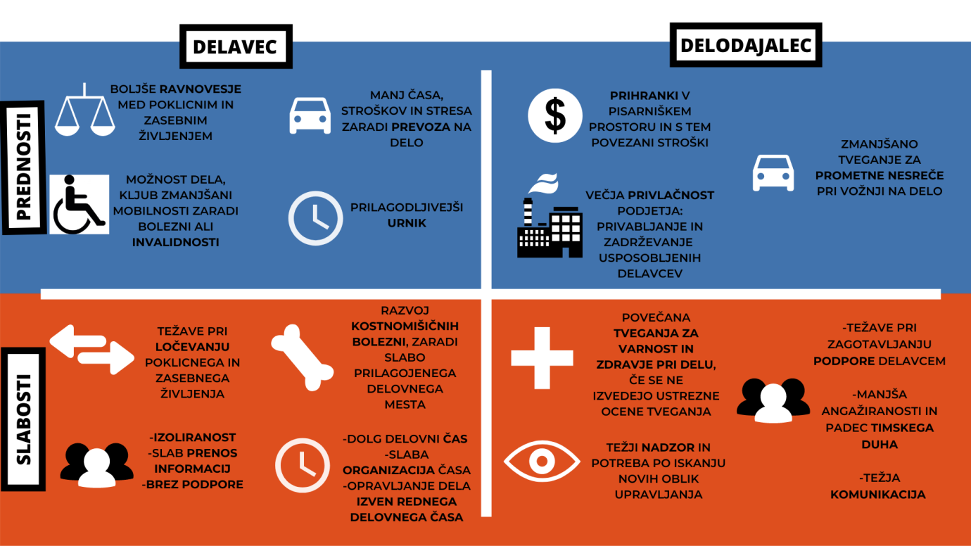

Tveganja in posledice dela na domu

Tako kot druge oblike dela, tudi delo od doma prinaša določena tveganja in posledice, ki se lahko pokažejo na različnih področjih življenja, med drugim tudi na zdravstvenem stanju zaposlenih. Zdravstvene posledice dela na domu so v prvi vrsti neposredno povezane z vrsto dela, ki se opravlja na domu. Zavedati se je potrebno namreč, da je pojem dela na domu širok, zato tveganj in posledic ne moremo posplošiti, ne da bi upoštevali vrsto dela. V razvitih državah večina dela na domu poteka v obliki t. i. teledela. Zaposleni tako glavnino svojega dela opravi s pomočjo informacijsko-komunikacijske tehnologije v domačem “pisarniškem okolju”.
V času pandemije COVID-19 so bile delovne organizacije prisiljene v kratkem času povečati delež zaposlenih, ki so delo opravljali zunaj njihovih prostorov in z uporabo informacijsko-komunikacijske tehnologije. Zaradi hitrih sprememb je bila podpora delodajalcev pri ustreznem oblikovanju delovnega okolja teledelavcev slaba. Ocenjujejo, da bi to v prihodnosti imelo lahko posledice na zdravju zaposlenih.
Nekatere ugotovitve kažejo na možnost, da imajo delavci na daljavo več težav kot skupina delavcev v tradicionalnem okolju. Razlog tiči v tem, da delo doma lahko dejansko poteka z manj prekinitvami kot v pisarni, to pa pomeni podaljšanje trajanja izpostavljenosti dejavnikom tveganja. Delavci morajo imeti dovolj samodiscipline, da si vzamejo potrebne odmore in delajo samo v obdobju, priporočljivem za uporabo računalnika. Nenadzorovani in brez druženja s sodelavci nujne odmore zlahka spregledajo.

V znanstveni literaturi je moč pridobiti podatke o zdravstvenih posledicah teledela, ki so povzeta v naslednjih kategorijah:
- Telesno zdravje

Delavci, ki delo na domu opravljajo predvsem v obliki pisarniškega dela, so izpostavljeni tveganjem zaradi sedečega dela, daljše statične drže in dela v prisilnih položajih telesa ob nepravilni ureditvi delovnega mesta; zaradi dolgotrajnega dela s tipkovnico in drugimi vhodnimi napravami ter z računalniki, ki zahtevajo pogoste in ponavljajoče se gibe roke oziroma zapestja. Vse to vodi v razvoj kostno-mišičnih obolenj. Največji problem dela na domu in s tem povezanih kostno-mišičnih bolezni, prav gotovo predstavlja ergonomsko neurejeno delovno mesto.

Raziskave kažejo, da zaposleni delo opravljajo v različnih prostorih hiše; 30 % jih dela v dnevni sobi, 27 % v spalnici, 22 % v jedilnici, 5 % dela v kuhinji in 16 % drugje v hiši. Leta 2014 so na Finskem preučevali ergonomske vidike teledela. Več kot polovica anketiranih je navedla, da med teledelom niso posvečali nobene pozornosti ergonomski ureditvi delovnega okolja, 94 % delavcev je povedala, da jim delodajalec ni nikoli dal navodil glede ergonomske ureditve delovnega mesta. Skoraj polovica vprašanih ni imela pisarniškega stola in pisarniške mize. 53 % zaposlenih je poročalo o bolečinah v vratu in 30 % o bolečinah v hrbtu.

Na Nizozemskem so ugotovili, da teledelavci več ur dnevno uporabljajo zaslone kot drugi primerljivi delavci. Na Švedskem so na manjšem vzorcu zaposlenih preučevali vpliv teledela na krvni tlak in vrednosti adrenalina v krvi pri delavcih s t. i. belimi ovratniki. Krvni tlak je bil nižji pri teledelavcih, kot pri delavcih, ki so delali v prostorih delodajalca. Namreč delo v prostorih delodajalca naj bi bilo bolj razgibano, z več telesne aktivnosti, kot pa delo na domu, kar neposredno vpliva na dvig tlaka. Moški, ki so izvajali teledelo, so imeli višje vrednosti adrenalina v krvi kot običajni delavci, kar so utemeljili s tem, da so teledelavci delali daljši delovnik.
- Duševno zdravje

Delo na domu po eni strani omogoča večjo fleksibilnost, prispeva k boljši in lažji organizaciji zasebnega življenja, kar posledično lahko vodi do dobrega počutja in pozitivno vpliva na zdravje zaposlenih, po drugi strani pa delo na domu predstavlja tudi tveganje za duševno zdravje. Glavni vir le-tega so lahko:
- socialna izolacija;
- pomanjkanje socialne podpore;
- manj možnosti za karierni razvoj;
- neustrezno ločevanje zasebnega in službenega življenja in
- večja intenzivnost dela ter daljši delovnik.

Znano je, da delavci na domu delajo dlje, imajo pogosteje podaljšan delavnik, manj odmorov in manj predvidljive in bolj fleksibilne urnike dela. Iz teh ugotovitev je možno sklepati, da lahko tako delo pozitivno in tudi negativno vpliva na ravnovesje med delom in zasebnim življenjem.

Najpogostejše ovire za usklajevanje poklicnega in zasebnega življenja za tiste, ki imajo otroke, so dolg delovni čas in nepredvidljivi delovni pogoji.

Graf 1: Odnos med deležem delavcev, ki opravljajo delo na domu in deležem delavcev, ki delovne obveznosti opravljajo tudi v prostem času
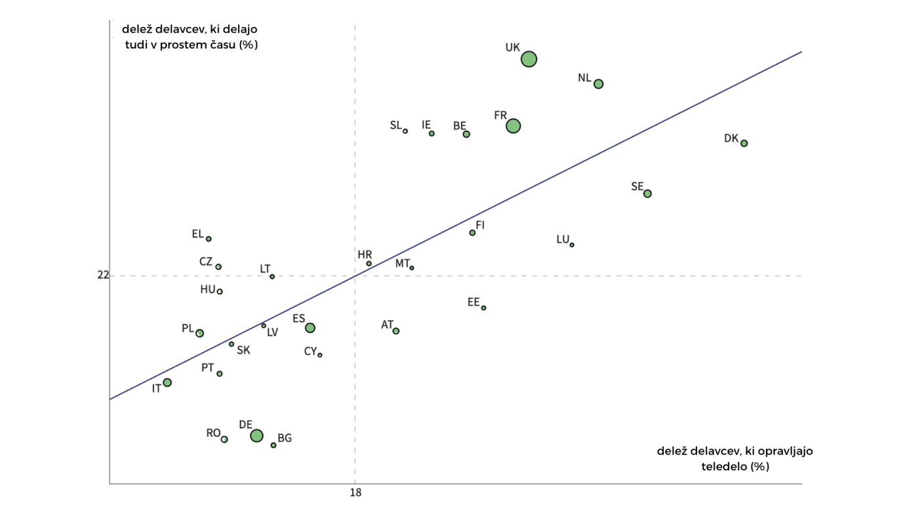
Države kot so Francija, Nizozemska in Velika Britanija imajo velik delež delavcev, ki svoje delo opravlja v prostem času in tudi visok delež tistih, ki delo opravlja doma. Ravno nasprotno pa vidimo v Nemčiji in Italiji, manjši delež dela od doma in dela v prostem času. Podatki kažejo, da je delo v prostem času bolj pogosto med delavci, ki imajo bolj fleksibilna delovna mesta, npr. delo od doma. Posledično porast dela na domu ustvarja družbo, ki mora biti vedno na razpolago.

Slika 2: Paradoks avtonomije

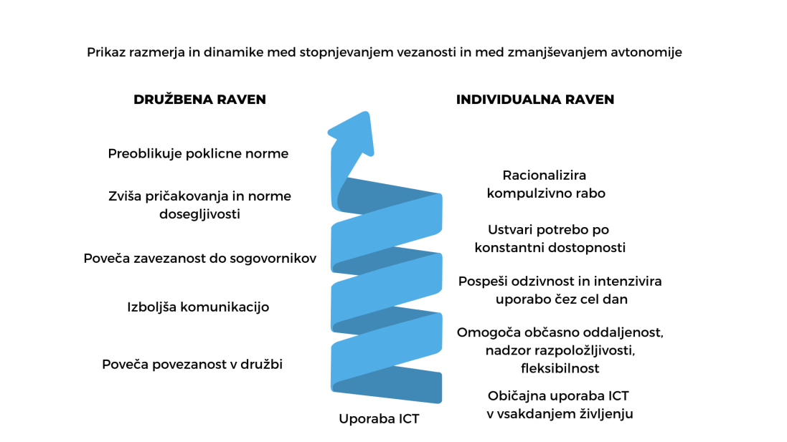

Pri delu na domu naletimo tudi na tako imenovani paradoks avtonomije. Znano je namreč, da več kot imajo delavci avtonomije pri delu, več in dalj delajo, višja pa je tudi stopnja kontrole delodajalca. Avtonomija se nanaša na svobodo in neodvisnost, ki jo ima zaposleni pri organiziranju delovnih aktivnosti. Kontrola zaposlenega se izvaja neposredno in še večkrat posredno. Predvsem se pričakuje, da bi moral biti tak delavec idealen. Idealni delavci tipično delajo več kot 40 ur, od njih pa se pričakuje, da se žrtvujejo za svojo organizacijo. Ob tem morajo biti tudi večkrat telefonsko dosegljivi tudi zunaj svojega delovnega časa. Avtonomija pri delu torej lahko povzroči tudi večje zahteve za zaposlenega.

- Absentizem in prezentizem

Ugotovili so, da je med teledelavci manj absentizma in več prezentizma kot med običajnimi delavci. Veliko zaposlenih se čuti dolžne delati, kljub bolezni, da opravičijo “privilegij” možnosti dela od doma.

Kateri zaposleni so primerni za opravljanje dela na domu

Vsa dela prav gotovo niso primerna za opravljanje na domu, prav tako tudi vsak zaposleni ni primeren kandidat za delo na domu. Dingel in Neiman sta na ameriški populaciji ugotovila, da je ima le 37 % delavcev taka dela, ki bi jih bilo mogoče v celoti izvesti doma. Gre predvsem za bolje plačana dela v državi, saj višina njihovih dohodkov predstavlja 46 % vseh plač v Ameriki. Ugotovila sta, da imajo države, ki imajo nižje dohodke, tudi manj dela na domu.

Japonci so ugotovili, da je največ dela na domu vezanega na informacijske storitve v industriji, najmanj pa na dela, ki zahtevajo fizični kontakt s stranko oziroma dela, ki jih opravljajo fizični delavci. Zaradi specifičnih zahtev dela na domu vsak zaposleni ni primeren za opravljanje le-tega. Predlagajo naslednje osebnostne značilnosti, ki naj bi jih imel uspešni delavec na domu:
- visoko stopnjo motivacije;
- visoko stopnjo znanja in spretnosti pri delu;
- visoko stopnjo samostojnosti;
- manj potrebe po socializaciji;
- znanje o organizaciji časa;
- visoko zmožnost koncentracije;
- dobre komunikacijske spretnosti in
- zanesljivost.

V literaturi je možno najti podatke, kako na odločitev za delo na domu vpliva družina. Pokažejo se trije vzorci:
- Bolj pogosto delo od doma opravljajo tisti zaposleni, ki niso starši.
- Med tistimi zaposlenimi, ki nimajo otrok, bolj pogosto od doma delajo tisti, ki so samski. Med njimi je več moških kot žensk.
- Med starši, ki so samohranilci, je manj dela na domu, v primerjavi s tistimi, ki imajo partnerja.

Rezultati kažejo, da so otroci najpomembnejši dejavnik v družinskem življenju, ki vpliva na odločitev za delo na domu.

Kako obvladovati tveganja dela od doma?

Če izvajamo delo na domu, je potrebno zgoraj predstavljena tveganja odpraviti oziroma zmanjšati. Potrebno je ustrezno urediti delovno okolje, priskrbeti ustrezno delovno opremo, varovati duševno zdravje zaposlenega in promovirati telesno aktivnost.
- Delovno okolje

Delovno okolje naj vključuje:
- Samostojno sobo, in če to ni mogoče, vsaj prostor, kjer lahko delavec dela. To je pomembno iz različnih razlogov:
  - Omogoča zvočno in vizualno izolacijo delavca, kar olajša njegovo koncentracijo in zmanjša motnje iz okolja.
  - Prispeva k ohranjanju meje med poklicnim in zasebnim življenjem. Predstavlja simboličen način, kako vzpostaviti ločnico med tema dvema sferama; npr. izstopiti iz sobe, pomeni zapustiti delo.
- Primerno temperaturo, vlago in prezračevanje.
- Ustrezno razsvetljavo (vključno z dnevno svetlobo) za učinkovito, natančno in zdravo izvajanje nalog.
- Ustrezno internetno povezavo in telefonske linije, če je potrebno.
- Redne preglede napak v opremi in električnem omrežju.

Delovna oprema

Večina delavcev delo na domu opravlja prek informacijsko-komunikacijske tehnologije (npr. delo z računalnikom). Nujno je, da imajo le-ti delovno mesto ergonomsko pravilno urejeno in so vešči varne uporabe slikovnih zaslonov. Ureditev delovnega mesta naj upošteva naslednja priporočila (Slika 3):

Slika 3: Ergonomska ureditev delovnega mesta

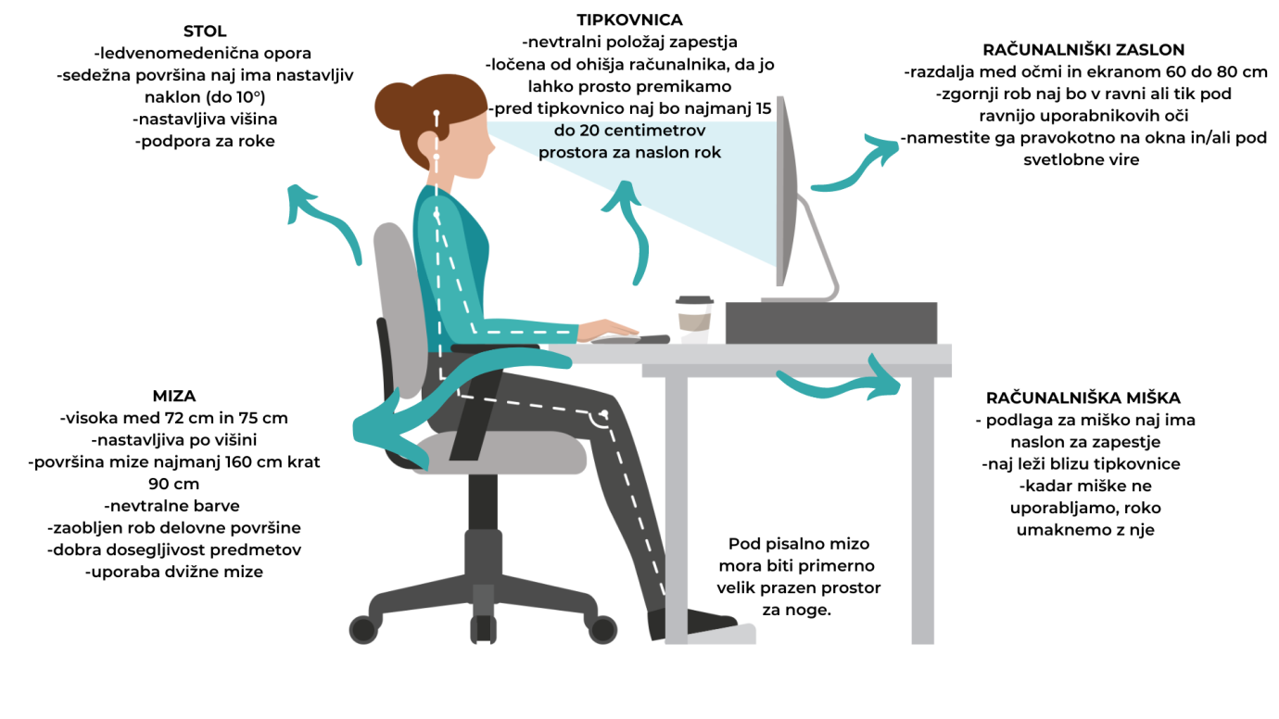

Duševno zdravje

Za ohranjanje dobrega duševnega zdravja, se delavcem svetuje, da:
- začnejo in zaključijo delovni dan z ritualom, ki označuje pričetek in konec delovnika (npr. telesna aktivnost, meditacija, drugačna oblačila itd.);
- vsak dan poskusijo pričeti in končati z delom istočasno;
- določijo ure, ko bodo dosegljivi za sodelavce oziroma nadrejene;
- načrtujejo delovnik in se držijo načrta;
- po končanem delovniku prenehajo z uporabo službenega telefona, računalnika, ne prebirajo več elektronskih sporočil;
- načrtujejo redne in kratke odmore ter odmor za malico;
- če je mogoče, delajo v posebej za to pripravljenem prostoru in
- vzpostavijo dogovor glede njihovega delovnika z družino/sostanovalci.

Telesno-gibalne aktivnosti

Delavce je potrebno podučiti o pomenu izvajanja telesne aktivnosti. Le-ta naj se izvaja v prostem času in tudi med odmori tekom delovnika. Svetuje se:
- počitek naj bo aktiven;
- telefonske pogovore opravljajte stoje;
- malicajte zunaj prostora dela;
- vsakih 30 minut vstanite izpred računalnika in
- namesto običajnih pisarniških miz uporabite dvižne delovne mize.

Delodajalec je dolžan zagotavljati varne pogoje dela na domu. Dolžnost zagotavljanja varnih razmer za delo je določena tudi v zakonu o varnosti in zdravju pri delu (ZVZD-1). Po tem zakonu je delodajalec dolžan zagotavljati varne in zdrave pogoje za delo ne glede na kraj, kjer delavec opravlja delo.

Pomembno se je zavedati, da je delovno okolje na domu manj nadzorovano, zato se morajo delodajalci in delavci oblikovanja preventivnih ukrepov lotiti še bolj sistematično. Ukrepi morajo biti individualno pripravljeni, upoštevajoč vse dejavnike tveganja za varnost in zdravje, ki se lahko pojavijo v takem delovnem okolju. Načrt varovanja zdravja pri delu, nikakor ni statična zbirka pravil, pač pa mora biti dinamično posodobljen glede na najnovejša znanja in priporočila ter spremembe na delovnem mestu. Bistvenega pomena je, da le-ta služi uporabniku, tako delavcu kot delodajalcu, pri oblikovanju in vzdrževanju zdravega delovnega mesta.

Predstavitev primerov

Naj predstavimo 30-letno Ajdo, zaposleno v oglaševalskem podjetju na delovnem mestu asistent v spletni prodaji in oglaševanju. Njene delovne zadolžitve v podjetju so predvsem administrativne narave, večinoma dela z osebnim računalnikom. Delo opravlja samostojno, 2-krat tedensko se udeleži tudi timskih sestankov. Ajdo v podjetju vodje dobro poznajo, saj je pri njih zaposlena že 5 let. Delo opravlja samostojno, z visoko stopnjo notranje motivacije. Zadnje leto in pol opaža, da bi lahko večino dela opravila tudi od doma, saj ji vožnja v službo vzame kar nekaj časa, vozi se namreč iz Kranja v Ljubljano. Svoji vodji je že pred časom predlagala, da bi del delovnih nalog naredila v domačem okolju.

Vodja ji je po daljšem premisleku, le sporočil, da se strinja z njeno idejo, vendar želi, da je prehod na delo od doma dobro premišljen, ustrezno načrtovan in tekom izvajanja večkrat analiziran. Ajdo pred pričetkom prijavi na spletni tečaj, kjer dobi veliko koristnih podatkov za učinkovito delo od doma. Z osebo, ki je v podjetju odgovorna za zdravje in varnost pri delu, se dogovorijo in ergonomsko uredijo ustrezen delovni prostor v domačem okolju.

Nato Ajda, letos junija, prične občasno opravljati delo na domu in 2-krat tedensko na sedežu podjetja. Svoj delovnik vnaprej planira, izdelan ima urnik dela in prostega časa. Kljub temu, da delo opravi doma, se pred pričetkom delovnika primerno uredi in fizično pripravi na delo. Delo opravi v domači pisarni. Redno načrtuje neformalne video klice s svojimi sodelavci, kjer si ob skodelici kave izmenjajo nekaj besed podpore. Vodja ji je vedno na razpolago, vnaprej ve, kdaj in kako lahko z njim stopi v stik. Delo zaključi ob točno določenem času.

Ajdi se zdi, da delo od doma opravlja uspešno. Energijo, ki jo je včasih porabila za vožnjo na delo, sedaj lahko nameni delu. Dosega boljše delovne rezultate. Tudi vodja je zadovoljen z opravljenim delom in podobne spremembe uvaja pri drugih zaposlenih.

Pa predstavimo še 37-letnega Jaka, ki je zaposlen kot referent za obračun plač v transportnem podjetju. Tudi njegovo delo zajema večinoma administrativna dela, nekajkrat tedensko se udeleži tudi sestankov z zaposlenimi in nadrejenimi. V tem podjetju je zaposlen 3 mesece. Vodja sicer pozna večino njegovih lastnosti in delovnih sposobnosti, vendar mu zaenkrat še ne zaupa popolnoma, predvsem večkrat sam preveri, kako so bila opravljena zahtevnejša opravila.

V mesecu aprilu 2020 se je podjetje zaradi epidemiološke situacije odločilo, da vsem delavcem, ki lahko svoje delo opravljajo od doma, omogoči delo na domu. V kaotičnem času, katerem smo bili priča takrat, so bili Jaka in njegovi sodelavci pri organizaciji nove oblike dela prepuščeni sami sebi, s strani podjetja posebnih navodil niso dobili.

Kljub melanholičnem vzdušju v družbi zaradi vse večje grožnje COVID-19 pa je Jaka ocenjeval, da je situacija in uvedba dela na domu za njega odlična izbira. Na začetku se je dela lotil z vsem zanosom in veseljem. Odločil se je, da bo delo raje opravljal v popoldansko-večernem času, saj se mu je že od nekdaj zdelo, da je bolj večerni tip človeka. Delo je največkrat opravljal za jedilno mizo ali pol-leže na kavču. Uporabljal je prenosni računalnik, ki je bil glede na njegovo košarkarsko višino popolnoma neustrezen.

Ko je prvi val navdušenja nad težko pričakovanim delom od doma minil in je dan postal dnevu enak, je Jaku padala delovna vnema. Večkrat se mu je zgodilo, da je večer raje preživel pred televizorjem in je delo preložil na drug dan. Prav tako so se mu kopičile naloge, ki naj bi jih predebatiral z vodjo, saj le-ta ni bil ustrezno dosegljiv. Ne samo, da je bil po mesecu dni takega dela, zaradi slabega razporeda časa in pomanjkanja motivacije izčrpan, pač pa so se mu pojavile tudi bolečine v vratu.

Zaradi slabe razporeditve dela in nedefiniranega delovnika, so Jakovi otroci in žena, postali nezadovoljni, saj jim mi posvečal zadosti pozornosti. Na robu obupa, se je Jaka odločil, da vodji sporoči, da dela ne zmore.

S pomočjo teh dveh primerov ponazorimo, kako gre vpeljava dela na domu lahko v dve popolnoma različni smeri. V prvi pravilno načrtovanje in izvedba omogočita uspešen izid, kar pa za drugo ne moremo trditi. Vsekakor je delo od doma v času slabe epidemiološke slike zaželeno in smiselno – tako zmanjšamo verjetnost okužbe, vendar pa pri tem nikakor ne smemo pozabiti na vse posledice dela od doma.

Zaključek

Pandemija COVID-19 in njene posledice prinašajo pomembne spremembe tudi v delovne organizacije, ki na eni strani stremijo k dobremu poslovnemu uspehu in na drugi poskušajo vpeljati vse preventivne ukrepe za zamejitev širjenja virusa znotraj organizacije in širše v populaciji. Nekatere izmed njih so bile zaradi sprememb prisiljene hitro preoblikovati delovne procese, med drugim tudi povečati delež zaposlenih, ki lahko svoje delo opravljajo na domu, ali pa ta način dela na novo uvajajo v svoje delovne procese.

V času, ko je prvi val hitrih, verjetno tudi preuranjenih in nekoliko slabše načrtovanih sprememb ob epidemiji za nami, je ključnega pomena, da le-te do potankosti analiziramo. Poglejmo, kaj od vpeljanega je bilo dobro in kaj terja od nas ponoven premislek, spremembo.

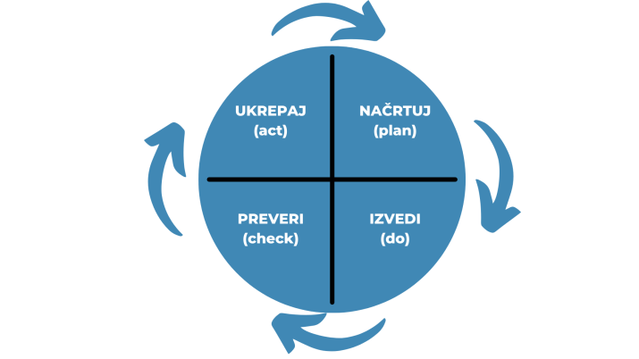
Potrebno je objektivno predstaviti prednosti in slabosti, ki jih je prinesla povečana uvedba dela na domu. Upoštevajoč vse vplive tako na delavce, kot na samo organizacijo, je potrebno začrtati pot v prihodnje. Če bo le-ta vključevala delo na domu, naj se gradi na prednostih in osredotoča na odpravo vseh tveganj, ki jih prinaša.

Ob dinamičnih procesih, spremembah in uvedbah novih oblik dela v delovne organizacije, bodimo resnično osredotočeni na dobrobit zaposlenih, saj so zdravi in zadovoljni zaposleni ključen gradnik uspešne organizacije.

---------------------------------------------------------------------------------------------------------

Določbe ZDR-1 o delu na domu
5. Pogodba o zaposlitvi za opravljanje dela na domu
68. člen
(splošno)
(1) Kot delo na domu se šteje delo, ki ga delavec opravlja na svojem domu ali v prostorih po svoji izbiri, ki so izven delovnih prostorov delodajalca.
(2) Za delo na domu se šteje tudi delo na daljavo, ki ga delavec opravlja z uporabo informacijske tehnologije.
(3) S pogodbo o zaposlitvi se delodajalec in delavec lahko dogovorita, da bo delavec na domu opravljal delo, ki sodi v dejavnost delodajalca, ali ki je potrebno za opravljanje dejavnosti delodajalca za celotno trajanje ali le del delovnega časa delavca.
(4) Delodajalec je dolžan o nameravanem organiziranju dela na domu, pred začetkom dela delavca, obvestiti inšpektorat za delo.
69. člen
(pravice, obveznosti in pogoji)
(1) Delavec, ki opravlja delo na svojem domu ali v prostorih po svoji izbiri v dogovoru z delodajalcem, ima enake pravice kot delavec, ki dela v delovnih prostorih delodajalca, vključno s pravico do sodelovanja pri upravljanju in sindikalnega organiziranja.
(2) Pravice, obveznosti in pogoji, ki so odvisni od narave dela na domu, se uredijo med delodajalcem in delavcem s pogodbo o zaposlitvi.
70. člen
(obveznosti delodajalca)
(1) Delavec ima pravico do nadomestila za uporabo svojih sredstev pri delu na domu. Višino nadomestila določita delavec in delodajalec s pogodbo o zaposlitvi.
(2) Delodajalec je dolžan zagotavljati varne pogoje dela na domu.
71. člen
(prepoved dela na domu)
Inšpektor ali inšpektorica za delo (v nadaljnjem besedilu: inšpektor za delo) delodajalcu prepove organiziranje ali opravljanje dela na domu, če je delo na domu škodljivo, oziroma če obstaja nevarnost, da postane škodljivo za delavce, ki delajo na domu, ali za življenjsko in delovno okolje, kjer se delo opravlja, ter v primerih, ko gre za dela, ki se v skladu z 72. členom tega zakona ne smejo opravljati kot delo na domu.
72. člen
(dela, ki se ne morejo opravljati na domu)
Zakon ali drug predpis lahko določi dela, ki se ne smejo opravljati kot delo na domu.
--------------------------------------------------------------------------------------------------------

MDDSZ: Opravljanje dela na domu in odrejanje drugega dela (https://www.gov.si/assets/ministrstva/MDDSZ/OPRAVLJANJE-DELA-NA-DOMU-in-DRUGEGA-DELA.pdf, 22. 10. 2020)

